中华人民共和国国家标准
GB/T╳╳╳╳-201╳


ICS 07.080
A 20/39

蛋白A亲和层析介质

Protein A affinity chromatographic medium
（征求意见稿）

200×-××-××发布
200×-××-××实施

中华人民共和国国家质量监督检验检疫总局
中国国家标准化管理委员会

前言

本标准参考了GB/T 1.1—2009的规则编写。
本标准由中国标准化研究院提出并归口。
本标准起草单位：
本标准主要起草人：

蛋白A亲和层析介质
1 范围
本标准规定了蛋白A亲和层析介质的技术要求、检测方法、检验规则、标志、包装、运输和贮存。
本标准适用于骨架为琼脂糖微球的蛋白A亲和层析介质的生产与检测。
2 规范性引用文件
下列文件对于本文件的应用是必不可少的。凡是注日期的引用文件，仅所注日期的版本适用于本文件。凡是不注日期的引用文件，其最新版本（包括所有的修改单）适用于本文件。
GB/T 601-2002 化学试剂标准滴定溶液的制备
GB/T 603-2002 化学试剂试验方法中所用制剂及制品的制备
3 术语与定义
下列术语和定义适用于本文件。
3.1 蛋白A 亲和层析介质 protein A affinity chromatographic medium
将重组蛋白 A偶联至琼脂糖基质上制备得到的一类层析介质。
4 技术要求
4.1 外观
在光学显微镜下球形饱满，表面光滑，透明性良好。
4.2 理化性质
理化性质应符合表1中的规定。

表1 蛋白A亲和层析介质的主要性能参数
检验项目 |  |  | 技术指标
粒度范围  /% |  |  | (45.00μm~165μm)  ≥90
平均粒径（μm） |  |  | 90.00±9.00
在0.1 Mpa压力下可达最高流速*（cm/h） |  |  | ≥390
配基密度（mg/ml） |  |  | 5-7
动态载量（mg h-IgG/ml） |  |  | >40
微生物污染（菌落数/mL悬浮液） |  |  | <100
化学稳定性 | 脱落物（5-羟甲基糠醛测定，以%计） | pH 3.0 | ≤0.1
化学稳定性 | 脱落物（5-羟甲基糠醛测定，以%计） | pH 13.0 | ≤0.1
*：层析柱Φ1.60 cm×20.00 cm(介质床层高度10.00 cm), 温度22℃（±3℃）, 溶液为H₂O的条件下测定。
5 试验方法
本方法中所用的水，在未注明其他要求时，应符合GB/T 6682中二级水的规格，所用试剂，在未注明其他规格时，均指分析纯（AR）。
5.1 外观
5.1.1 仪器
5.1.1.1 光学显微镜。
5.1.1.2 真空泵：极限真空0.1MPa。
5.1.2 测定步骤
5.1.2.1 样品处理
从贮存容器中用量筒量取5 mL蛋白A亲和层析介质，置于50 mL砂芯漏斗中。用去三级水清洗5次，每次2 min，抽干5 min。将洗净的介质置于烧杯中，介质上应有2 cm的三级水。混匀后得到蛋白A亲和层析介质与水的混合体系。
5.1.2.2 样品观测前处理
用塑料吸管吸取1 mL蛋白A亲和层析介质与水的混合体系置于载玻片上，调整显微镜放大倍数。以视野里80%以上面积均为微球为标准，用塑料吸管增减载玻片上的微球，最后用盖玻片压上。
5.1.2.3 样品观测
调节光学显微镜焦距，使视野中的影像清晰。拍摄介质照片并保存。
5.2 粒径及其分布
5.2.1 仪器
5.2.2.1 激光粒度仪。
5.2.2.2 塑料吸管。
5.2.2.3 玻璃滤瓶。
5.2.2.4 砂芯漏斗（G3）。
5.2.2.5 真空泵：极限真空0.10 MPa。
5.2.3 测定步骤
5.2.2.1 样品处理
方法同5.1.3.1。
5.2.2.2 样品检测
设置测量颗粒类型为通用型，分散剂类型为水，分析模式为单峰模式，添加样品进行测定。
5.2.4 结果表示
通过激光粒度仪的检测结果包括平均粒径值及其分布图，根据粒径分布（如图1中表格）按公式（1）计算45-165μm粒径范围内微球数量所占百分比。
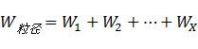……………………………………(1)
式中：
W_{粒径}——45-165μm粒径范围内微球数量所占百分比（%）；
W₁，W₂，……W_{x}——符合45-165μm范围的各粒径范围百分比，例如图1中52.481 μm-60.256 μm的球所占百分比为2.85%。
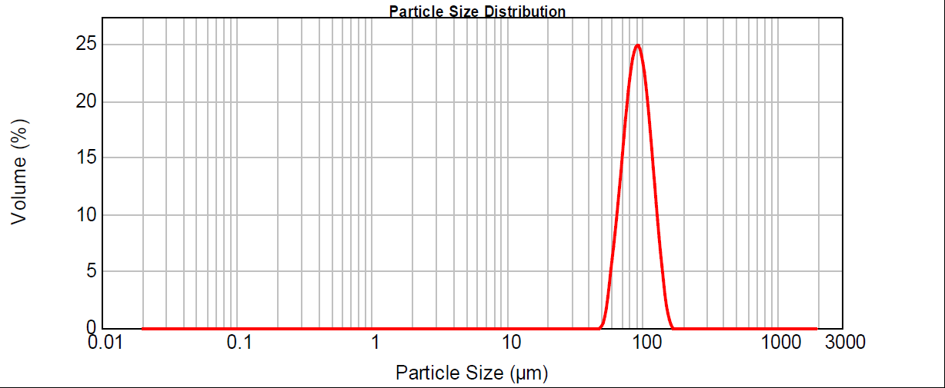
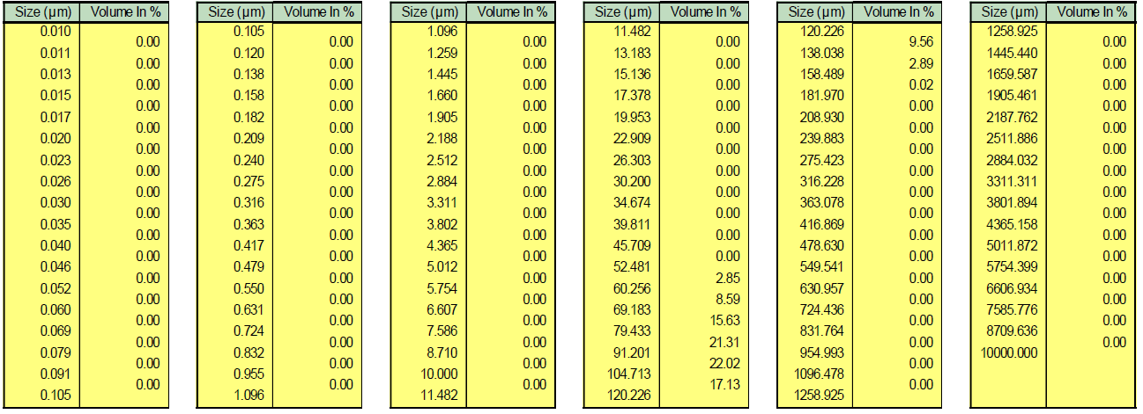
图1 蛋白A亲和层析介质粒径分布图
平均粒径的计算方法：
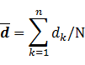
其中dBk为单个介质的粒径， 为所统计的一定数量介质颗粒的平均值，N 为所统计的介质颗粒的数目。

5.2.5 允许差
同一试样三次测定结果之差，应不超过平均值的5%。
5.3 耐受压力强度测试
5.3.1 仪器
5.3.2.1 中低压层析系统。
5.3.2.2 玻璃层析柱：Φ 1.60 cm ×20.00 cm。
5.3.2.3 玻璃滤瓶。
5.3.2.4 砂芯漏斗（G3）。
5.3.2.5 真空泵：极限真空0.10 MPa。
5.3.3 测定步骤
5.3.3.1 样品处理
方法同5.1.3.1。
5.3.3.2 样品装柱
将介质与水的混合浆液倒入层析柱中，堵住柱子出口，静置，待柱床层稳定（Φ1.60 cm×10.00 cm），柱子上端充满水。打开柱子入口，连续向柱中通入三级水（10个柱体积），保持床层稳定。
5.3.3.3 样品测定
将层析柱连入中低压层析系统。测定时，从零开始设定一定流速Vx（mL/min），保持该流速5 min后，记录此时柱压Px (MPa)。继续增加流速，并测定相应流速下的柱压。直到压力达到0.10 Mpa为止。
5.3.4 结果表示
按公式（2）计算线速度。以线速度与压力之间的关系作图，由图读取最大流速（如图2）。
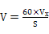…………………………………………(2)
式中：
V ——线速度（cm/h）；
Vx——流速（mL/min）；
S ——层析柱截面积（cm²）。
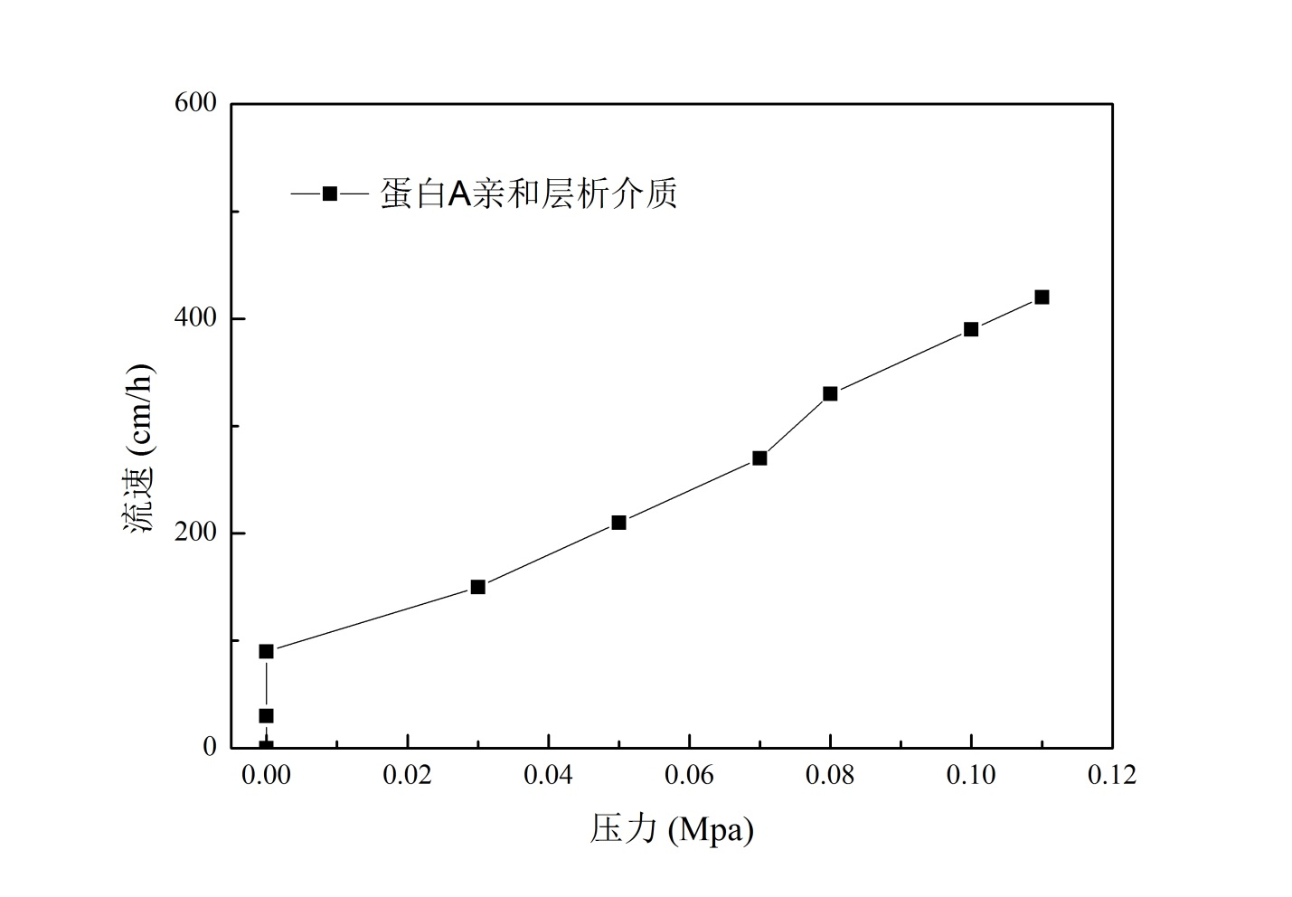
图2 蛋白A亲和层析介质压力-流速曲线
5.3.4 允许差
同一试样三次测定结果之差，应不超过平均值的10%。
5.4 配基密度
5.4.1 试剂与材料
5.4.1.1 2%硼酸的溶液
准确称取20.00 g硼酸于2000 mL烧杯中，加入三级水溶解后定容至1000 mL。
5.4.1.2 甲基红-溴甲酚绿指示剂
准确称取3 mg甲基红，1 mg溴甲酚绿于200 mL烧杯中，加入乙醇溶解后定容至100 mL。
5.4.2 设备
5.4.2.1 凯氏定氮仪。
5.4.2.2 微量移液器。

5.4.4 测试步骤
5.4.4.1 蛋白A标准曲线建立
准确称量10.0 mg蛋白A，溶于1 mL水中。配制10 mg/mL、 6 mg/mL、3 mg/mL、1.25 mg/mL蛋白A标准溶液。准确量取1mL蛋白A标准溶液，将溶液无损失地转移到100mL凯氏烧瓶中，加入50 mg硒粉和5mL浓硫酸。置于电炉上加热。先用小火慢慢加热至液体呈透明淡绿色（约2h），然后改用大火继续加热30min，当液体澄清透明后停止加热并冷却。
凯氏定氮仪进行测定：加入10mL40%的氢氧化钠溶液，蒸气浴进行反应。用25mL含2%硼酸的溶液（加入5-6滴甲基红-溴甲酚绿指示剂，浅紫色）收集馏出液，冷凝器的出液口浸于硼酸溶液液面以下。硼酸溶液的体积达到45mL时冷凝器的出液口离开液面，用去离子水冲洗冷凝器的出液口，至最终体积为50mL时停止收集。用0.05M的盐酸标准溶液滴定上述硼酸溶液至灰色或蓝紫色为终点，并记录消耗盐酸标准溶液的体积。
以消耗盐酸标准溶液的体积和对应蛋白A的质量建立线型关系得到标准曲线。建立蛋白A标准曲线（图3）。
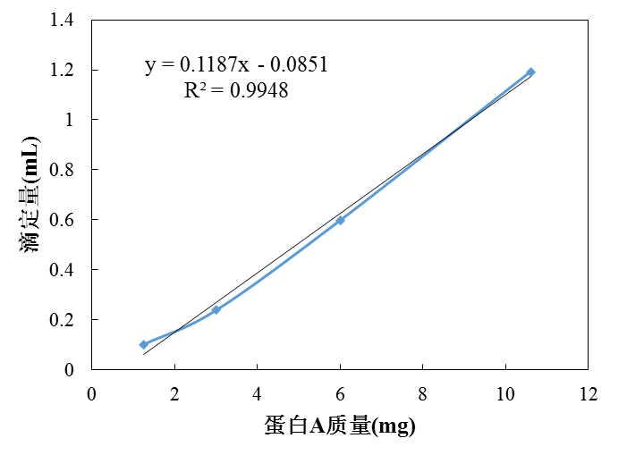
图3 蛋白A标准曲线
拟合得到蛋白A标准曲线： y =0.1187x - 0.0851，R² = 0.9948。
5.4.4.2 配基密度测定
准确称取1.00g介质样品，移入干燥的100mL凯氏烧瓶中。后续操作按照5.4.3.1进行。同时取1.00g空白介质进行上述操作，做空白对照。
5.4.3.3 结果表示
按公式（3）计算配基密度。
$\text{配基密度}=\frac{m_{1}{\text{-m}}_{0}}{1\text{.}4×m}$························(3)
式中：
m₁—蛋白A亲和层析介质上测定出的蛋白A的质量（mg）；
m0—空白介质上测定出的蛋白A质量（mg）；
m —蛋白A亲和层析介质（mg）；
5.4.5 允许差
同一试样三次测定结果之差，应不超过平均值的5%。
5.5 动态载量
5.5.1 仪器
5.5.2.1 蛋白层析系统。
5.5.2.2 紫外分光光度计。
5.5.2.3 pH计。
5.5.2.4 层析柱：Φ1.60 cm×20.00 cm
5.5.2.5 过滤装置。
5.5.2.6 微滤膜：0.45 μm。
5.5.2.7 真空泵：极限真空0.10 MPa。
5.5.3 溶液配制
5.5.3.1 Buffer
20 mM PB+0.15 M NaCl (pH=7.0)
5.5.3.1.2 Buffer
0.1 M甘氨酸+HCl (pH=3.0)
5.5.3.2 IgG样品
5.5.3.2.1 用吸附缓冲液Buffer A将IgG蛋白稀释至3.00 ± 0.01 mg/ml。蛋白浓度用分光光度计在280 nm处进行测定。浓度测量范围应处于线性范围内。采用吸光系数(1.33 ml/(mg×cm))计算蛋白浓度。
5.5.4 测定步骤
5.5.4.1 样品处理
方法同5.1.3.1。
5.5.4.2 装柱
将介质与水的混合浆液倒入层析柱中，堵住柱子出口，静置，待柱床层稳定（Φ1.60 cm×5.00 cm，柱体积10.00 mL），柱子上端充满水。打开柱子入口，连续向柱中通入三级水（10个柱体积），保持床层稳定。
5.5.4.3 动态载量测定
将层析柱连在层析系统中，对载量测定过程进行监控。图4是蛋白A 亲和层析介质载量测定层析谱图。动态结合载量用10%临界值表示，检测280 nm处吸收值。测量并记录样品hIgG的100%UV信号，包括不结合到介质上的IgG亚类的紫外吸收。用Buffer A以2 ml/min的流速至紫外基线平衡；以保留时间为5 min的流速上样，待流穿曲线中hIgG的UV信号浓度为10%的样品浓度（ UV信号）时上样结束，记录上样体积。上样结束后用Buffer A以2 ml/min的流速平衡紫外信号至基线；用Buffer B以2 ml/min的流速进行洗脱。计算动态结合载量。
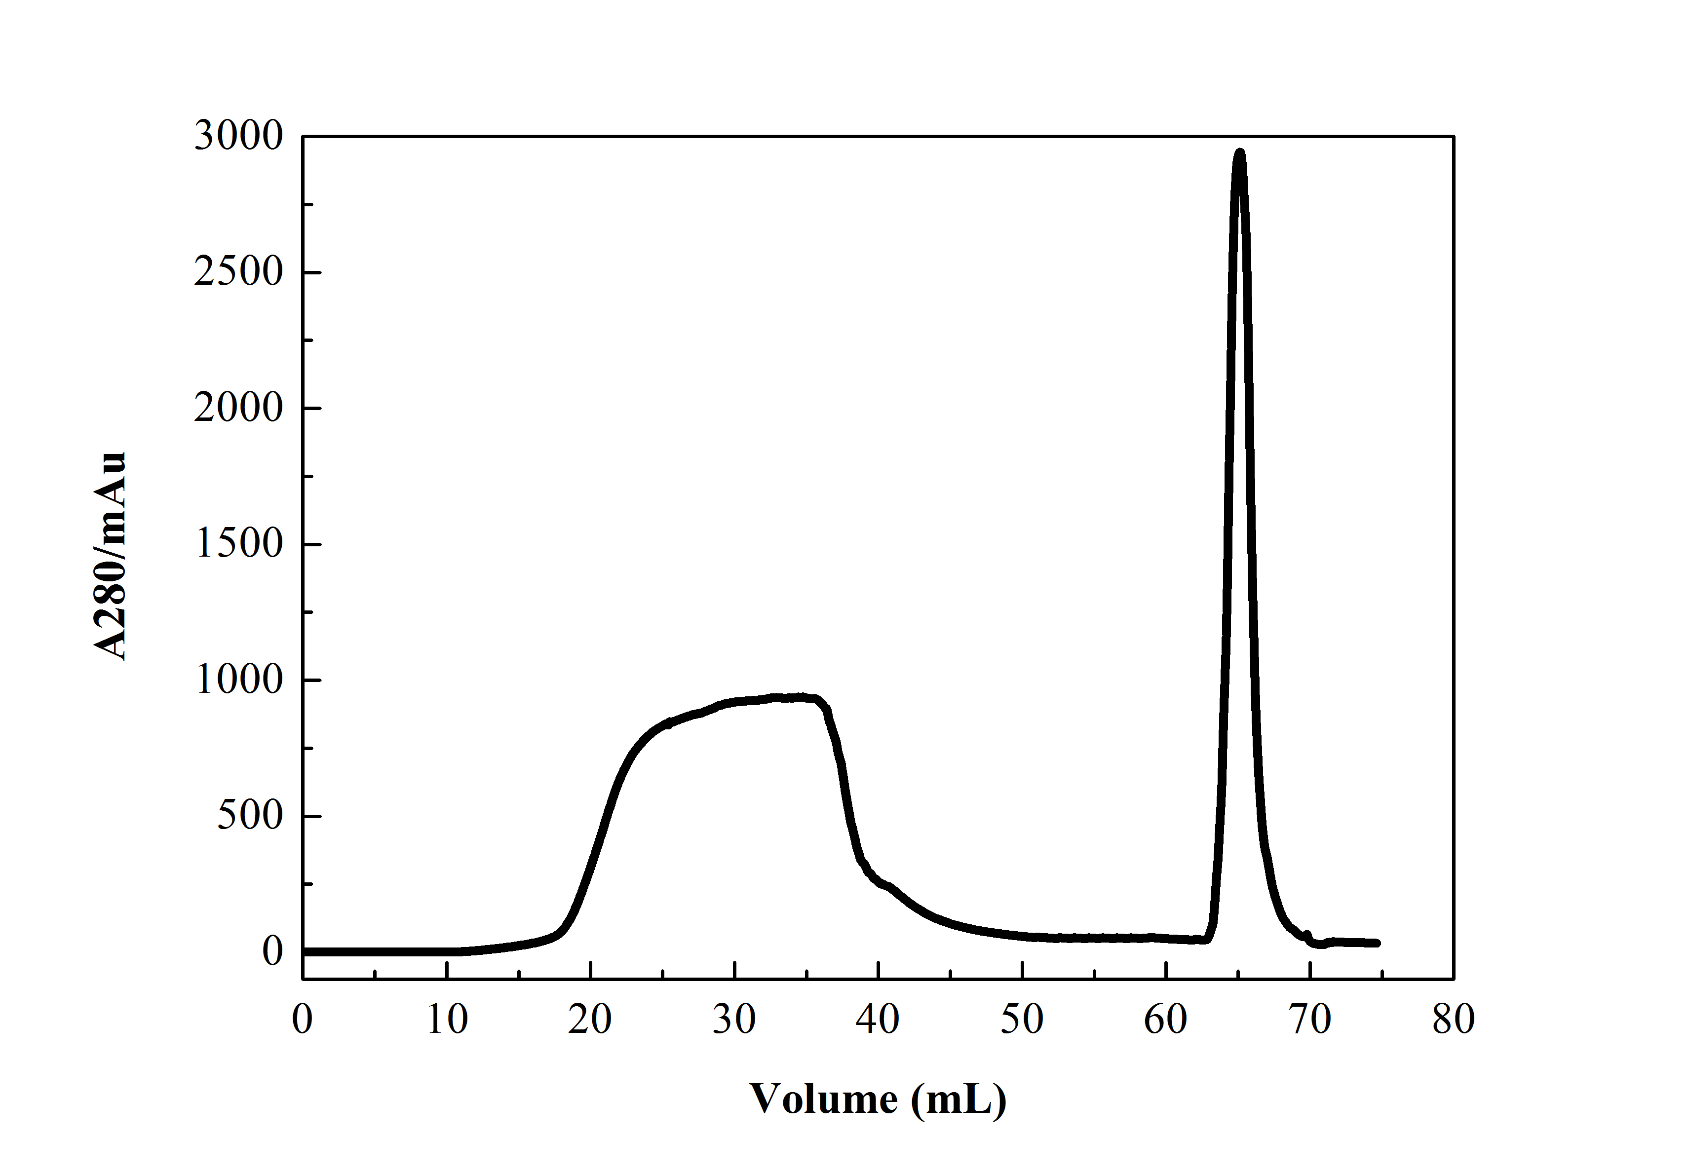
图4蛋白A 亲和层析介质载量测定层析谱图
5.5.5 结果计算
以柱出口蛋白浓度C与入口蛋白浓度C₀之比值C/C₀与流出液体积作图，即介质的穿透曲线。以柱出口蛋白浓度C达到入口蛋白浓度C₀的10%时，介质的吸附容量为介质的动态载量，根据公式(4)计算:
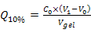·························(4)
式中：
Q_{10%}——介质的动态载量（mg/ml）；
C₀——蛋白起始浓度（mg/mL）；
V1——柱出口蛋白浓度C达到入口蛋白浓度C₀的10%时流出液体积（mL）；
V0——管路的死体积（mL）；
Vgel——介质体积（mL。
5.5.6 允许差
同一试样三次测定结果之差，应不超过平均值的10%。
5.6 微生物污染
5.6.3 测定步骤
5.6.3.1 样品前处理
在空培养皿底部标记样品名称。按照（GBT 5475-2013 离子交换树脂取样方法）直接从产品中抽取5 mL样品，置于50 mL砂芯漏斗中抽干5 min。取1 mL抽干介质，加入1 mL三级水，采用旋涡混合器混匀样品。将含有30mL胰蛋白胨大豆琼脂培养基的锥形瓶进行高温灭菌（121°C，20 min），待培养基冷却到40°C时，用微量移液器吸取1 mL混匀后的样品加入到该锥形瓶中，缓缓混合，把混合物倒入培养皿中，盖好上盖。
5.6.3.2 凝固混合物
在室温下使混合物凝固。
5.6.3.3 孵育
把培养皿置于恒温箱中孵育。在孵育期间培养皿需要倒置，在35℃中放置5天。
5.6.4 结果表示
孵育期后检查培养皿。计数菌落形成单位数（CFU），估计每毫升样品中微生物的数量。
5.6.5 允许差
同一试样三次测定结果之差，应不超过5。

5.7 化学稳定性[脱落物（5-羟甲基糠醛）测定]
5.7.1 溶液配制
5.7.1.1 标准储备溶液
准确称取适量的羟甲基糠醛标准物质于100mL容量瓶，用10mL甲醇溶解，定容，配成0.20mg/mL的标准储备液。此溶液可在温度低于4℃冰箱中冷藏保存两个月。
5.7.1.2 标准工作溶液
分别吸取适量的羟甲基糠醛标准储备溶液至100mL容量瓶中，用10%甲醇溶液稀释至刻度，配成0.01μg/mL 、0.03μg/mL、0.05μg/mL、0.08μg/mL、0.10μg/mL，0.20μg/mL，1.0μg/mL，2.0μg/mL，4.0μg/mL，6.0μg/mL，10μg/mL标准工作溶液。当天新鲜配制。
5.7.2 仪器
5.7.2.1 砂芯漏斗（G3）。
5.7.2.2 高效液相色谱（HPLC）。
5.7.2.3 旋蒸仪。
5.7.2.4 分析天平：精度0.1 mg。
5.7.2.5 砂芯漏斗（G3）。
5.7.2.6 架盘天平：精度0.1 g。
5.7.2.7 真空泵：极限真空0.10 MPa。
5.7.4 测定步骤
5.7.4.1 样品处理
方法同5.1.3.1。
5.7.4.2 样品贮存加速实验
取若干份1.00 g抽干白球置于带盖玻璃试管内。将上述pH 3、pH 13的溶液各10mL分别置于各试管内，平行实验三次。样品管在40°C条件下培养7天。7天后，上层清液被转移到干净的试管内。
5.7.4.3 上机前样品处理
上层清液经旋转蒸发（60℃，50转/分），定容至2mL，加入等体积12M 盐酸，100℃水解1h。定容至5mL。另取1.00g抽干白球，加入4mL 6M盐酸，100℃水解1h。定容至5mL。用0.45μm的滤膜过滤，滤液用于液相色谱仪紫外检测器测定。
5.7.4.4 羟甲基糠醛标准曲线的绘制
色谱条件：色谱柱选择Diamonsil C18 5μm，250 mm×4.6mm（i.d.）或相当者，流动相是10%甲醇水溶液（甲醇：水=10：90）。流速1.0mL/min。检测波长285nm。柱温30℃。进样量10μL。
对标准工作溶液进行检测，以保留时间对样品进行定性，工作曲线外标法对样品进行定量。测定标准工作溶液在上述色谱条件下的峰面积，以峰面积对相应浓度绘制标准工作曲线，羟甲基糠醛的参考保留时间为9.79-10.40min范围内，保留时间随样品浓度变化而变化浓度越低保留时间越小。羟甲基糠醛标准物质色谱图见图5。
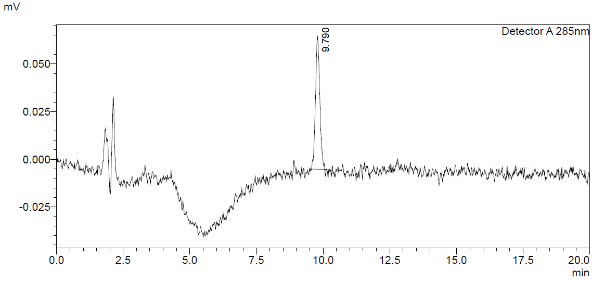
a
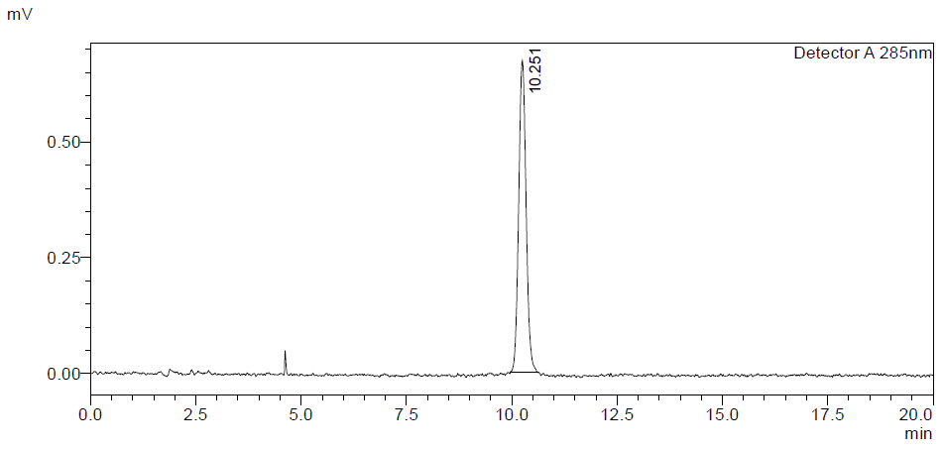
b

图5 羟甲基糠醛标准物质色谱图

5.7.4.5 液相色谱测定
在5.7.1.3.4色谱条件下对未知样品进行检测，测定样品的峰面积，用标准工作曲线对样品进行定量。样品溶液中羟甲基糠醛的响应值应在仪器的线性范围内。在上述色谱条件下，羟甲基糠醛的参考保留时间约为9.7-10.25min。含有羟甲基糠醛的样品色谱图见图8。
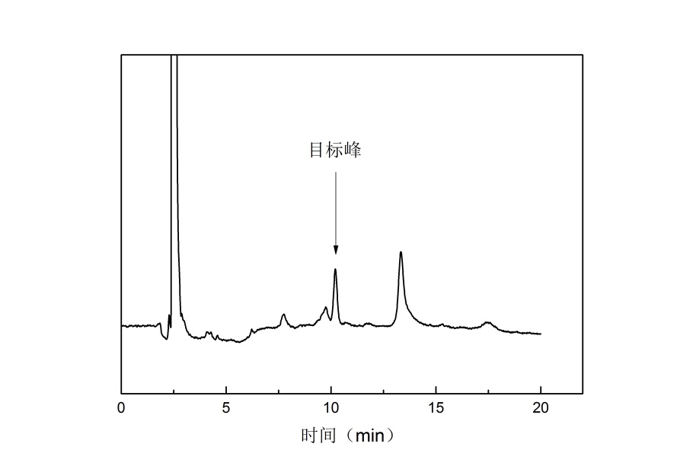
图6 含有羟甲基糠醛的样品色谱图
5.7.5 结果计算
上清液中的羟甲基糠醛的含量按下式计算获得，计算结果应扣除空白值。
X=(C×V)/V₀ …………………………………………（6）
式中：
X——不同pH试样中羟甲基糠醛的含量（mg/L）；
c——从工作曲线求得的试样溶液中羟甲基糠醛的含量（mg/L）；
V——试样最终的定容体积（mL）；
V0——试样的取样体积（mL）。
介质在不同pH溶液中的脱落率按下式计算获得。
Y=X/X₀ ×100%
式中：
X——不同pH试样中羟甲基糠醛的含量（mg/L）；
X₀——抽干白球试样中羟甲基糠醛的含量（mg/L）。
计算结果用平行测定的算数平均值表示，保留两位有效数字。
5.7.6 允许差
同一试样三次测定结果之差，应不超过平均值的5%。
6 检验规则
6.1 总则
每批产品应经生产厂的检验部门检验合格后出厂，并附有产品质量合格证明。
6.2 取样方法
6.2.1 按规定抽取样本（GBT 5475-2013 离子交换树脂取样方法）
抽取样品混匀后分作两份，签封。粘贴标签，在标签上注明产品名称、生产厂名及地址、批号、取样日期及地点、取样人姓名。一份送检，一份封存，保留半个月备查。需做微生物检验时，取样器和玻璃瓶应事先灭菌（样品不得接触瓶口）。
6.3 检验分类
6.3.1 出厂检验
产品出厂前，应由生产厂的质量监督检验部门按本标准规定逐批进行检验，检验合格，并附上质量合格证明的，方可出厂。
检验项目：外观、粒径及分布、耐受压力强度测试、配基密度、动态载量、微生物污染。
6.3.2 型式检验
检验项目：本标准中全部要求项目。
一般情况下，同一类产品的型式检验每半年至少进行一次，有下列情况之一者，亦应进行：
a）原辅材料有较大变化时；
b）更改关键工艺或设备时；
c）出厂检验与上次形势检验结果有较大差异时；
d）国家质量监督检验机构按有关规定需要抽检时。
6.4 判定规则
检验结果如有感官或1-2项理化指标不合格时，可以从该批产品中加倍量抽取样品，对不合格项目进行复检，复检结果只要有一项不合格，判该批产品为不合格。
7 标志、包装、运输、贮存
7.1 标志
每一包装件上应有清晰、牢固的标志，标明产品名称、型号、体积、生产单位名称、地址。
7.2 包装
产品应包装在塑料瓶或合适的包装容器中，每一包装件应附有合格证。合格证应标明产品名称、型号、批号、生产日期和检验员。
7.3 运输
本产品在运输过程中，应保持在 4-8°C环境中，避免过冷或过热，注意不要使层析介质失水。
7.4 贮存
本产品应贮存在 4-8°C的库房里; 本产品在符合本标准规定的贮运条件下，贮存期为二年，超过贮存期可按本标准规定进行复验，若复验结果符合标准要求，仍可使用。

__________________________

